**Reporte final**

Objetivo

Realizar un termostato con comunicación serial por medio de Matlab con kl25z.

**INTEGRANTES**

PRADO RODRIGUEZ VANESSA MARISOL

CAPUCHINO GONZÁLEZ JONATHAN ALEJANDRO

Materiales

1. ****Computadora-Software Kinetis design & Matlab.
2. Freescale kl25z.
3. Sensor lm35.
4. Cables dupont.
5. Encendedor.

**PROBLEMÁTICA**

En la actualidad el calentamiento global nos afecta demasiado, tanto a la sociedad como a los seres vivos, y una temperatura inadecuada puede afectar nuestro ambiente de manera muy drástica.

**OBJETIBO GENERAL**

Diseñar un termostato con el cual podamos controlar la temperatura adecuada para nuestro entorno.

**JUSTIFICACION**

El impacto que tendría el desarrollo de este proyecto sería un gran benefactor para las personas que lo requieran o para las necesidades cotidianas, obteniendo un proyecto amigable con el medioambiente.

**MARCO TEORICO**

Un termostato es el componente de un sistema de control simple que abre o cierra un circuito eléctrico en función de la temperatura. En la rama de electrónica un ejemplo sería un termistor, que cambia su impedancia dependiendo de la temperatura.

Su versión más simple consiste en una lámina metálica como la que utilizan los equipos de aire acondicionado para apagar o encender el compresor.

CRONOGRAMA DE TRABAJO

|  |  |  |  |  |  |  |  |  |  |  |  |  |  |  |  |  |  |
| --- | --- | --- | --- | --- | --- | --- | --- | --- | --- | --- | --- | --- | --- | --- | --- | --- | --- |
| MESES | | | | | | | | | | | | | | | | |  |
| SEPTIEMBRE | | | | | OCTUBRE | | | | NOVIEMBRE | | | | | DICIEMBRE | | |  |
| ACTIVIDAD | SEMANAS | 36 | | 37 | 38 | 39 | 40 | | 41 | 42 | 43 | 44 | 45 | 46 | 47 | 48 | | 49 | 50 | 51 |
| ENTREGA DEL 1ER AVANCE |  |  | |  |  |  |  | |  |  |  |  |  |  |  |  | |  |  |  |
| ELABORACIÓN DE SIMULACIONES |  | |  |  |  |  | |  |  |  |  |  |  |  |  | |  |  |  |
| ENTREGA DEL 2DO AVANCE |  | |  |  |  |  | |  |  |  |  |  |  |  |  | |  |  |  |
| COMPRA DE LOS MATERIALES A UTILIZAR |  | |  |  |  |  | |  |  |  |  |  |  |  |  | |  |  |  |
| PRIMERAS PRUEBAS |  | |  |  |  |  | |  |  |  |  |  |  |  |  | |  |  |  |
| ENTREGA DEL 3ER AVANCE |  | |  |  |  |  | |  |  |  |  |  |  |  |  | |  |  |  |
| ENTREGA DE CORRECCIONES |  | |  |  |  |  | |  |  |  |  |  |  |  |  | |  |  |  |
| PRESENTACIÓN DEL PROYECTOS |  | |  |  |  |  | |  |  |  |  |  |  |  |  | |  |  |  |

**INTRODUCCION:**

En nuestro primer avance realizamos la primera actividad un sensor de temperatura, para ella es utilizado un LM35 el cual nos permitirá realizar la medición de nuestra temperatura, y posteriormente mostrarla en nuestra computadora con un programa establecido**.**

La finalidad de este primer avance es realizar las primeras pruebas en nuestro caso lo utilizamos para ir probando que material o programa nos conviene más usar para poder en un futuro incluir más aplicaciones o funciones a nuestro Termostato.

También realizamos la investigación de cada uno de los sensores que podemos utilizar para el control de la temperatura.

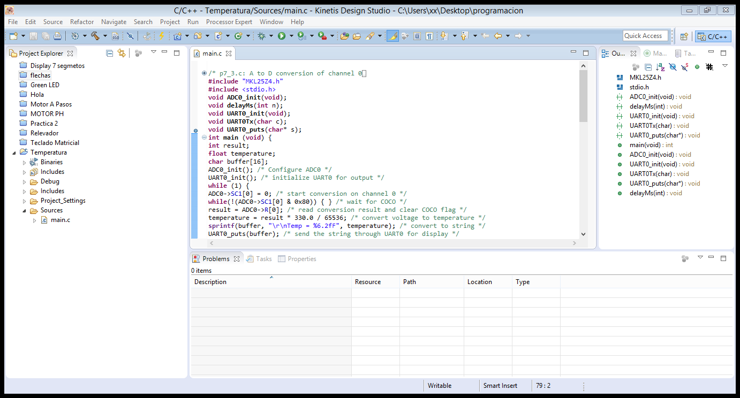

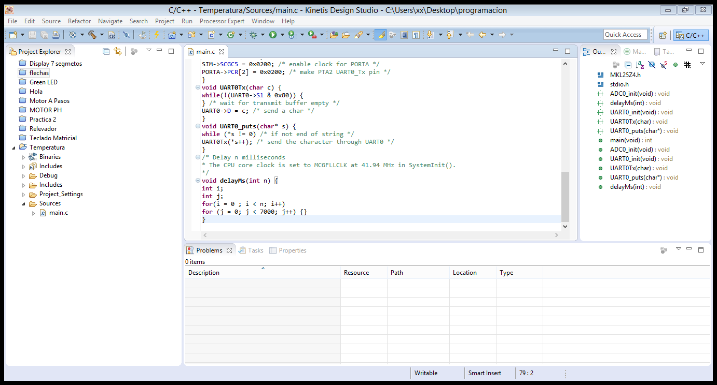

**Memoria fotográfica:**

